Evaluación Parcial N°3
Explotación y Mitigación de Vulnerabilidades Web Estudiante

Sigla | Nombre Asignatura | Tiempo Asignado | % Ponderación
OCY1102 | Ciberseguridad en Desarrollo | 4 horas | 35 %
- Situación evaluativa

 | Ejecución práctica |  | x | Entrega de encargo |  |  | Presentación
- Instrucciones general

Implementación de Pipeline e Identificación y Corrección de Vulnerabilidades:

- Crea un pipeline de CI/CD en Jenkins que incluya las siguientes etapas: construcción, pruebas y despliegue. (Pegar Pantallazos)
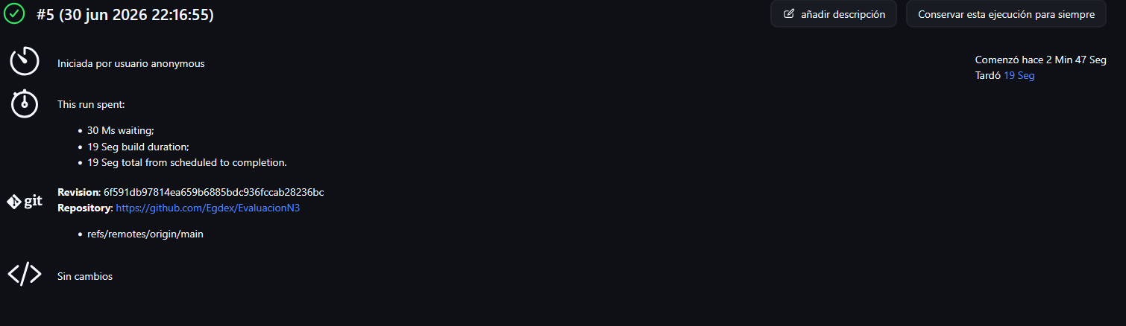
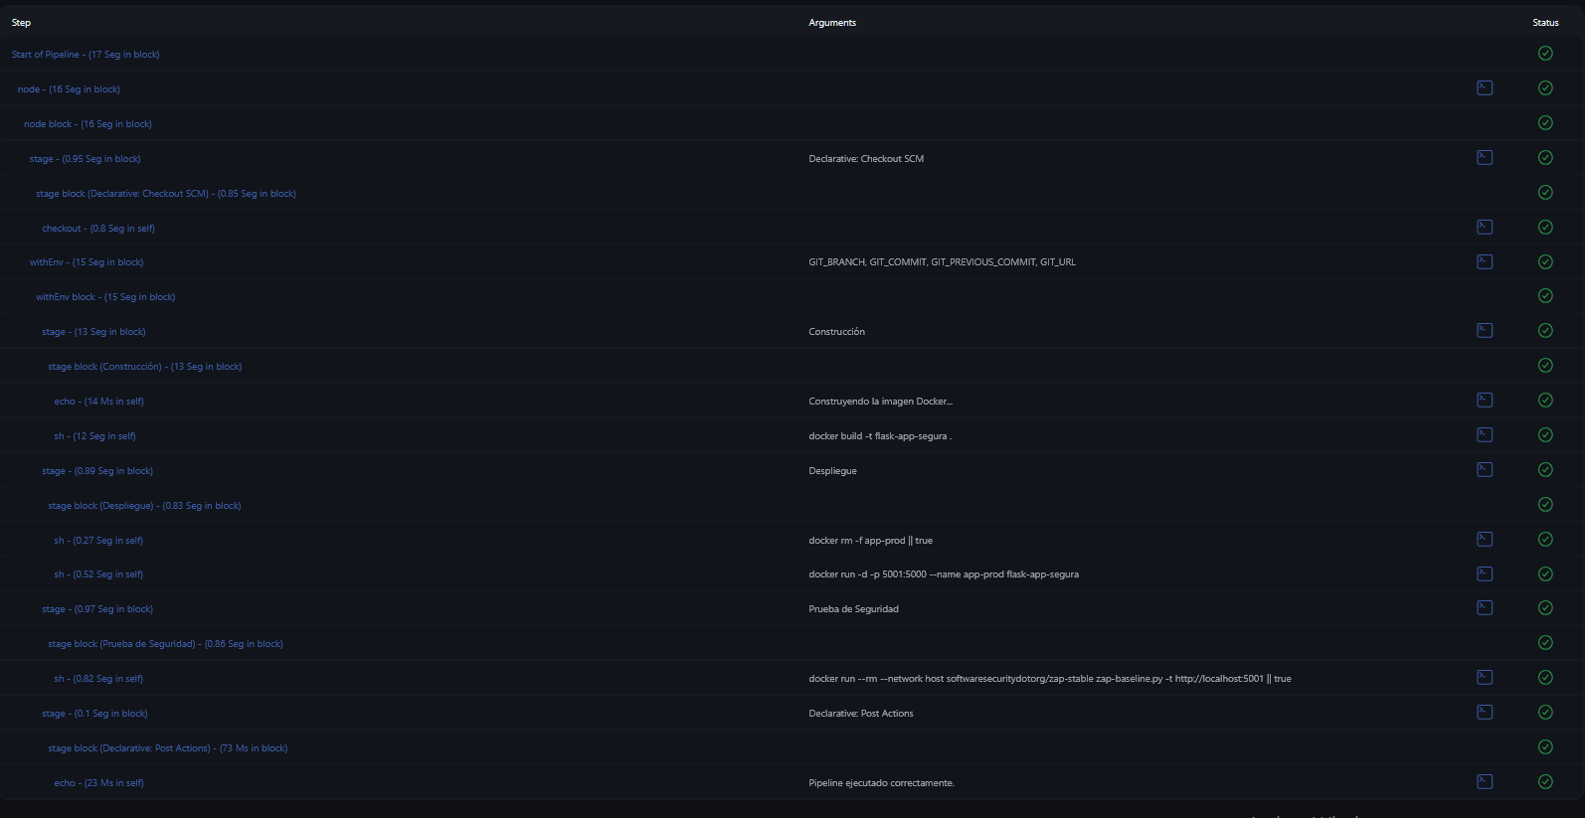

- Utilizando el código vulnerable proporcionado, realiza revisiones de seguridad continuas en todas las etapas del ciclo de vida del desarrollo para identificar y mitigar vulnerabilidades. (Pegar Pantallazos)
- Utilizando el código vulnerable proporcionado, realiza revisiones de seguridad continuas en todas las etapas del ciclo de vida del desarrollo para identificar y mitigar vulnerabilidades. (Pegar Pantallazos)
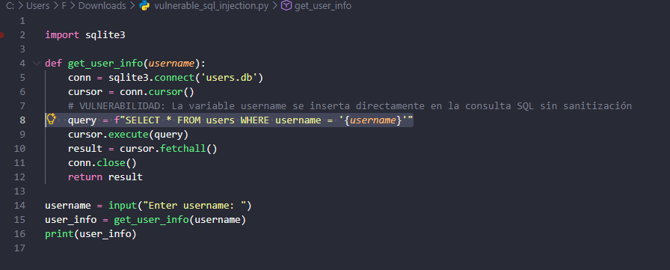
Durante la revisión del código fuente se identificó una vulnerabilidad de tipo SQL Injection, debido a que el valor ingresado por el usuario era concatenado directamente en la consulta SQL sin validación ni parametrización. Esta revisión se realizó como parte del proceso de seguridad dentro del pipeline de desarrollo.

- Corrige cualquier vulnerabilidad encontrada en el código proporcionado. (Pegar Pantallazos)
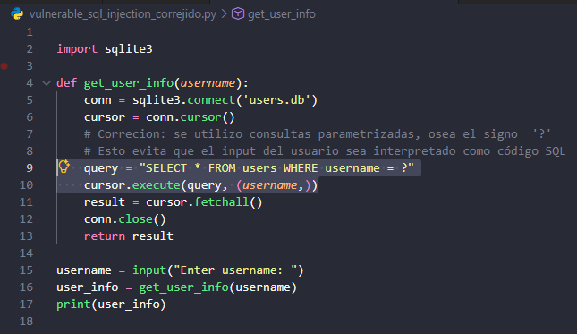

Se corrigió la vulnerabilidad reemplazando la concatenación directa de la entrada del usuario por una consulta parametrizada mediante el símbolo (?), evitando que los datos ingresados sean interpretados como código SQL.

- Documenta todas las revisiones de seguridad realizadas, las vulnerabilidades identificadas y las correcciones aplicadas, incluyendo detalles de cómo fueron mitigadas. (Pegar Pantallazos)
(ImplementE
Revisión | Vulnerabilidad | Mitigación
Revisión del archivo vulnerable_sql_injection.py | SQL Injection | Uso de consultas parametrizadas (?)
Vulnerabilidad identificada: SQL Injection.
Riesgo: Un atacante podía manipular la consulta SQL ingresando código malicioso en el parámetro username.
Corrección aplicada: Se implementó una consulta parametrizada utilizando cursor.execute(query, (username,)), eliminando la posibilidad de inyección SQL.




Pruebas Automatizadas de Seguridad:

- Integra OWASP ZAP en el pipeline de Jenkins para realizar pruebas de seguridad automatizadas. (Pegar Pantallazos)

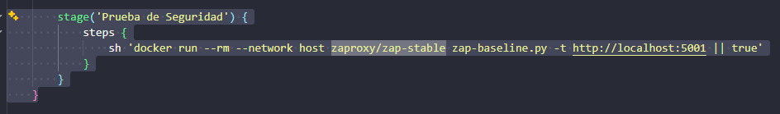
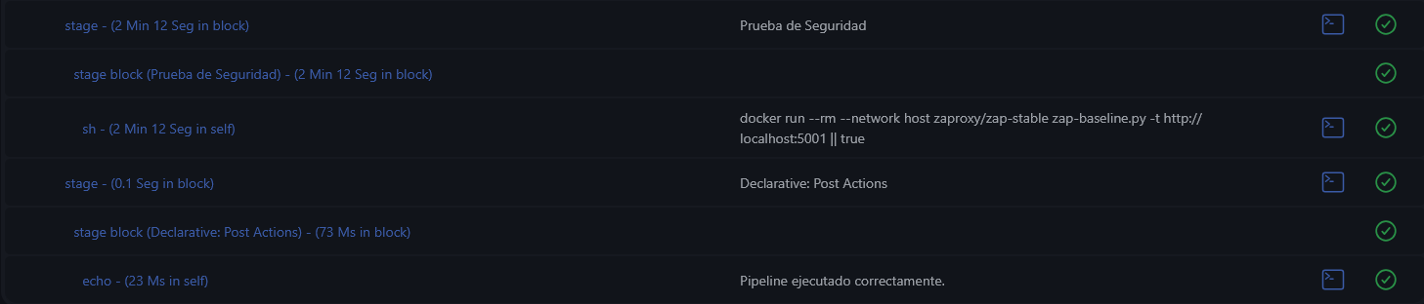
Se integró OWASP ZAP al pipeline de Jenkins mediante la ejecución de un contenedor Docker utilizando la imagen oficial zaproxy/zap-stable. La herramienta fue incorporada como una etapa automática del proceso CI/CD, permitiendo ejecutar análisis de seguridad dinámicos sobre la aplicación web durante cada compilación del proyecto.

- Documenta todas las revisiones de seguridad realizadas, las vulnerabilidades identificadas y las correcciones aplicadas, incluyendo detalles de cómo fueron mitigadas. (Pegar Pantallazos)
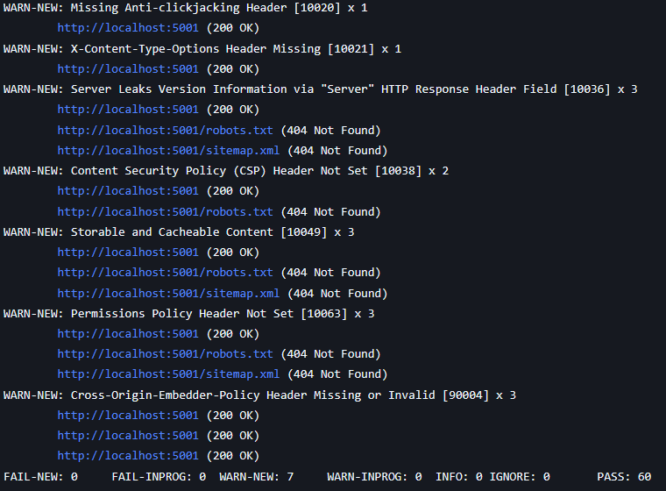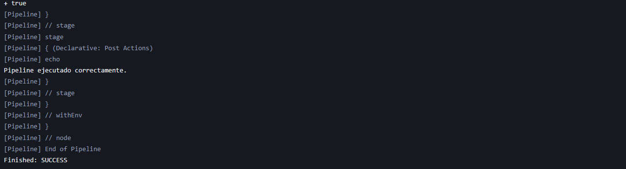
Se ejecutó un análisis automatizado de seguridad utilizando OWASP ZAP sobre la aplicación desplegada en el entorno de pruebas. El análisis realizó un total de 60 verificaciones, detectando 7 advertencias de seguridad relacionadas principalmente con encabezados HTTP de protección que no se encontraban configurados, entre ellas la ausencia del encabezado Content Security Policy (CSP), X-Content-Type-Options, Permissions Policy y Anti-clickjacking Header, además de la exposición de información del servidor mediante el encabezado Server. No se identificaron vulnerabilidades críticas, ya que el resultado del análisis indicó 0 fallos (FAIL).
Paralelamente, durante la revisión del código fuente se identificó una vulnerabilidad de tipo SQL Injection en el archivo vulnerable_sql_injection.py, ocasionada por la construcción insegura de consultas SQL. Como medida de mitigación, se reemplazó la consulta vulnerable por una consulta parametrizada mediante cursor.execute(query, (username,)), eliminando el riesgo de inyección SQL.

Monitorización del Entorno de Producción:

- Configura Grafana para la monitorización del entorno de producción. (Pegar Pantallazos)

Dashboard principal de grafana:
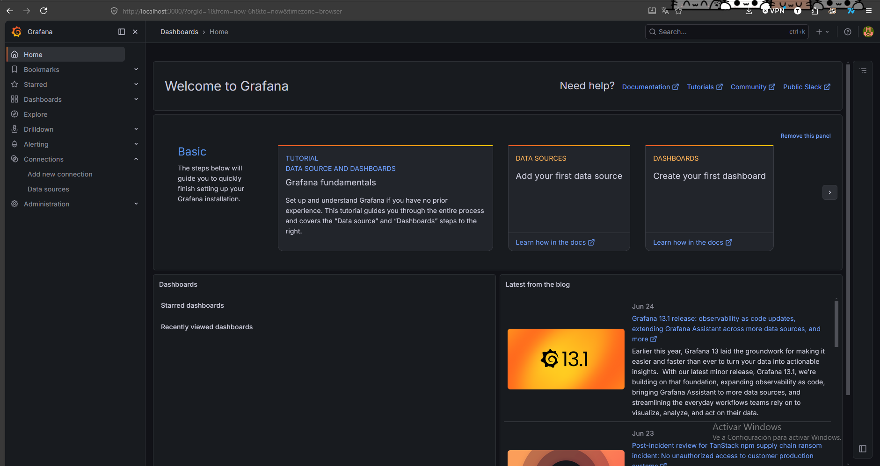
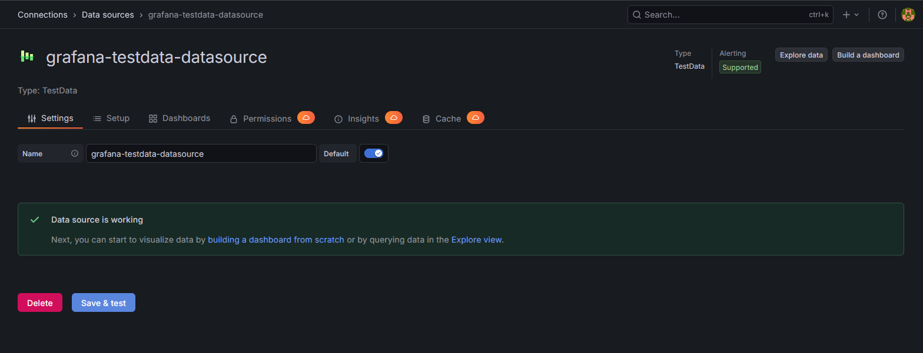

Se instaló y configuró Grafana mediante un contenedor Docker para la monitorización del entorno de producción. Posteriormente, se configuró una fuente de datos (TestData DB) para validar el funcionamiento de la plataforma y comprobar la correcta visualización de métricas en tiempo real. Con esta configuración, Grafana quedó preparado para supervisar el estado del entorno y facilitar el monitoreo continuo.

- Monitorea el entorno de producción en tiempo real para detectar posibles incidentes de seguridad y documenta los resultados de la monitorización. (Pegar Pantallazos)
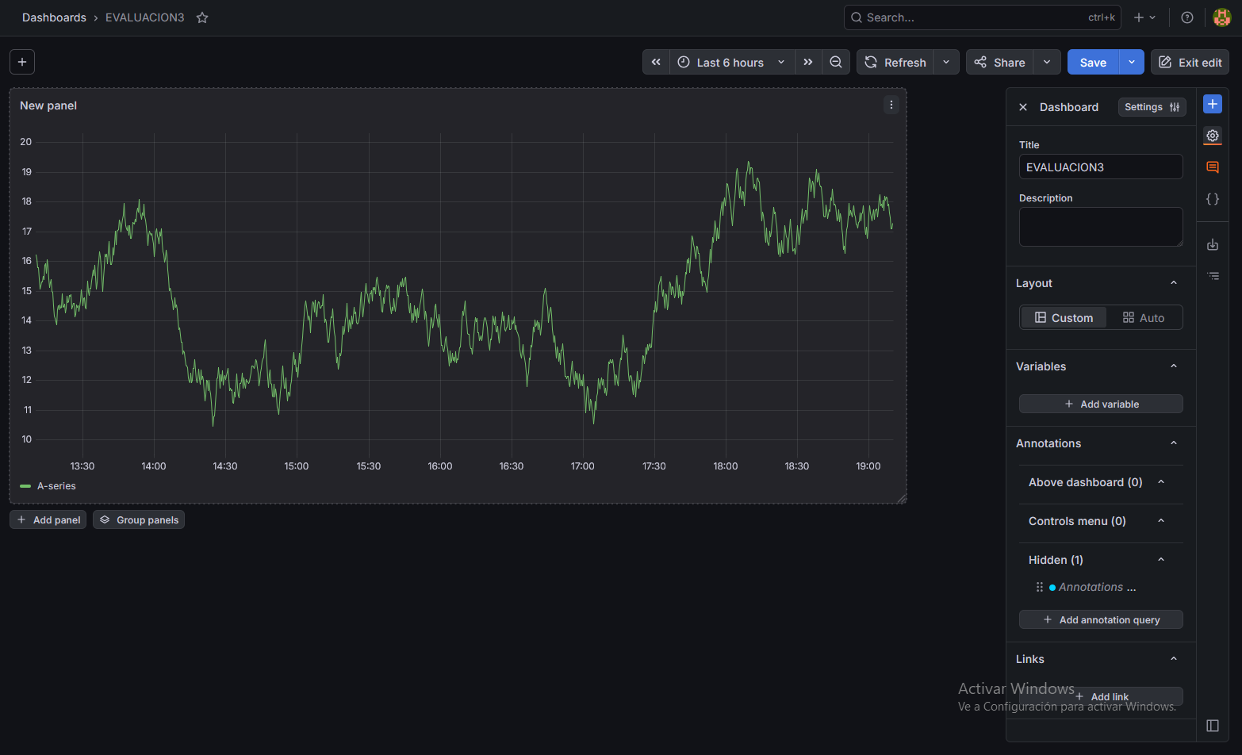
Se realizó la monitorización del entorno utilizando Grafana mediante un dashboard que permitió visualizar el comportamiento de las métricas en tiempo real. Durante la supervisión se comprobó el correcto funcionamiento de la plataforma, observándose la actualización continua de la información sin detectar interrupciones ni incidentes críticos que afectaran la disponibilidad del entorno monitoreado.

- Documenta todas las actividades de monitorización realizadas y los incidentes de seguridad detectados, incluyendo las acciones tomadas para responder a dichos incidentes. (Pegar Pantallazos)

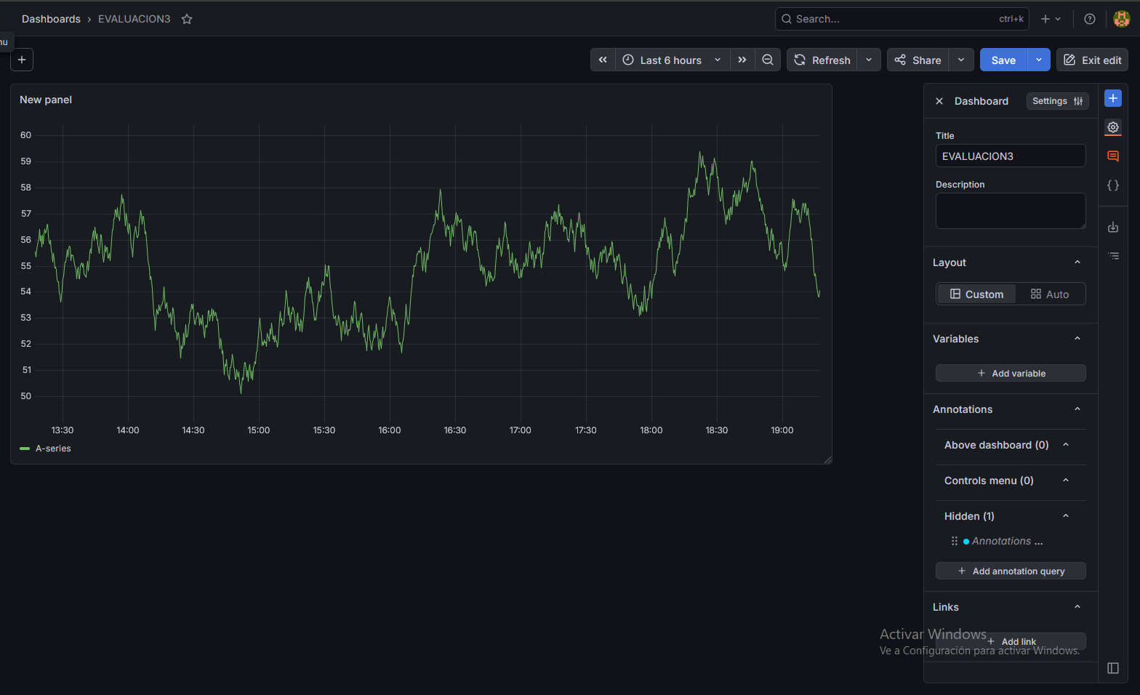
Durante las actividades de monitorización se revisó continuamente el estado del entorno mediante Grafana, verificando la disponibilidad del servicio y el comportamiento de las métricas registradas. No se detectaron incidentes de seguridad críticos durante el período de observación. Como medida preventiva, se mantuvo el monitoreo activo para facilitar la identificación temprana de posibles anomalías y permitir una respuesta rápida ante cualquier evento que pudiera comprometer la disponibilidad o seguridad del sistema.

Gestión de Dependencias (Dependabot):
La administración de dependencias, a través de GitHub Dependabot, se puso en marcha con el fin de reforzar la seguridad del proyecto. Esta herramienta posibilita que se revisen las dependencias del proyecto de forma automática y que se identifiquen versiones con fallos de seguridad conocidos. Además, permite actualizar los paquetes que la aplicación emplea, lo que disminuye el peligro de usar bibliotecas obsoletas o vulnerables. A lo largo de la implementación, se comprobó que las dependencias empleadas por la aplicación Flask seguían siendo compatibles con el proyecto y estaban al día, para evitar la aparición de nuevas vulnerabilidades.

Trazabilidad del Pipeline
dddddddddddddddddddddddddddddddddsss
A lo largo de la realización del proyecto, se utilizó GitHub, Docker y Jenkins para implementar un pipeline de integración y despliegue continuo. Jenkins adquirió automáticamente cada cambio hecho en el repositorio, donde se llevaron a cabo las fases de construcción, despliegue y pruebas de seguridad automatizadas usando OWASP ZAP. Después, se utilizó Grafana para monitorear el entorno y comprobar el funcionamiento de la aplicación, lo que permitió detectar a tiempo posibles incidentes. Se registraron todas las acciones mediante capturas de pantalla y descripciones del procedimiento, garantizando así la trazabilidad de cada fase del ciclo de vida del desarrollo seguro.

Conclusión
Durante todas las fases del ciclo de vida del desarrollo de software, la aplicación del pipeline posibilitó el uso de prácticas de seguridad. Se logró la automatización del proceso de construcción, despliegue y ejecución de pruebas utilizando Jenkins, a la vez que OWASP ZAP posibilitó el descubrimiento de potenciales flaquezas en la aplicación. Grafana, después, permitió supervisar el entorno de producción y observar el funcionamiento del sistema en tiempo real. Al final, la mejora en el nivel de seguridad de la aplicación que fue desarrollada se debió a corregir la vulnerabilidad de SQL Injection y a incluir buenas prácticas cuando se gestiona dependencias.

